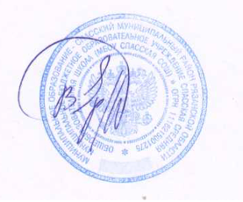
Расписание непосредственно образовательной деятельности на 2022/2023 учебный год
Утверждено Приказом директора №221-д от 31.08.2022 г
Директор: В. К. Ефремкин
 | № | ПН | ВТ | СР | ЧТ | ПТ | время
1 младшая группа | 1  2 | Музыка  Рисование | Познавательное  Физ. культура | Музыка  Развитие речи | Познавательное  Физ. культура | Лепка  Физ. культура на прогулке | 9.20-9.30  9.40-9.50
2 младшая группа | 1  2 | Рисование  Физ. культура | Музыка  ФЭМП | Физ. культура  Развитие речи | Музыка  Познавательное | Лепка/ Аппликация  Физ. культура на прогулке | 9.20-9.35  9.45-10.00
Старшая группа | 1  2  3 | Рисование  Познавательное  Физ. культура | ФЭМП  Музыка | Развитие речи  Лерка/аппликация  Физ. культура | Познавательное  Музыка | Развитие речи  Рисование  Физ. культура на прогулке | 9.00-9.20  9.30-9.50  10.10-  10.20
Подготовительная группа | 1  2  3 | Развитие речи  Музыка  Рисование | ФЭМП  Физ. Культура  Познавательное | Музыка  Развитие речи  Лепка/ Аппликация | Физ. культура  ФЭМП  Рисование | Познавательное  Лепка/аппликация  Физ. культура на прогулке | 9.00-9.30  9.40-10.10  10.30-11.00

